**教学管理系统教室网上预约和结算流程**

**登录**[http://tm.bnuz.edu.cn](http://tm.bnuz.edu.cn/)**，事务处理中教室借用申请**

**借用单位审核**

**教务处审批**

**借用单位按时使用教室**

**流程结束**

**培训收费项目结算由教务处与借用单位核对使用情况并算费**

**教室管理中心反馈违规情况**

**分校填报《用款申请单》**；**校区填报《北京师范大学日常报销单》（OA需填写报销单号）**

**借用单位OA填写《分校租借教室和会议室结算审批表》或《校区租借教室和会议室结算审批表》**

**OA审批流程结束**

**流程结束**

**（校区教师登录账户密码在OA填写申请，详见后面说明）**

**教学管理系统会议室网上预约和结算流程**

**登录**[http://tm.bnuz.edu.cn](http://tm.bnuz.edu.cn/)，**事务处理中会议室借用申请**

**借用单位审核**

**教务处审批**

**借用单位按时使用会议室，会议室管理员确认使用情况**

**内部活动使用免费会议室，流程结束**

**使用收费会议室后14天内，借用人进行“会议室借用确认”。**

**结算经办人提交《会议室结算单》**

**结算审核人审核《会议室结算单》**

**分校填报《用款申请单》**；**校区填报《北京师范大学日常报销单》（OA需填写报销单号）**

**借用单位OA填写《分校租借教室和会议室结算审批表》或《校区租借教室和会议室结算审批表》**

**OA审批流程结束，教务处处理结算审批**

**流程结束**

**教学管理系统会议室（教室）申请和结算说明**

**一、校区教师申请借用教室和会议室账号流程**

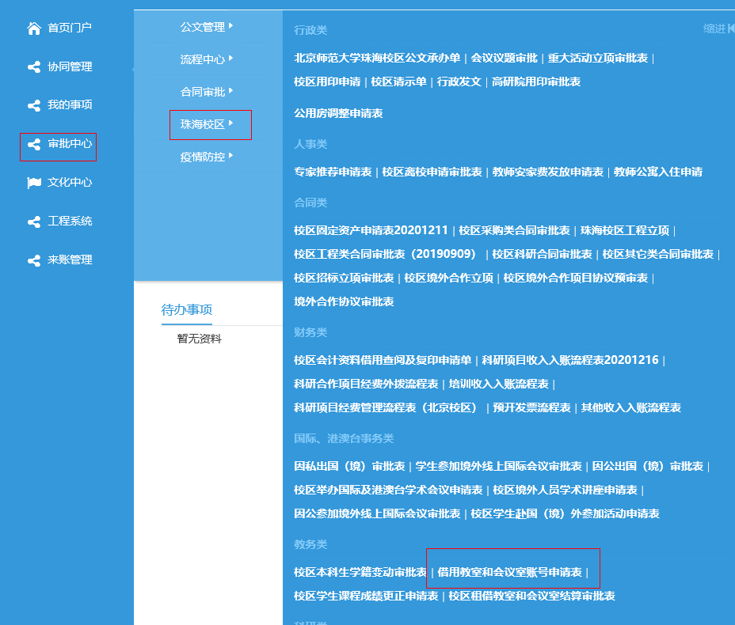

**二、会议室借用申请**

1. 借用单位先提交“会议室角色采集表”，申请开通本单位会议室借用权限。
2. 按提请先查看“会议室列表”详细列出本系统可预约会议室和会议室基本情况，并可查看借用情况。
3. 示填写预约申请，红色线提示为必填项。
4. 先确定活动类别。内部活动部分会议室免费，外部活动所有会议室算费。
5. 显示如下：



1. 3、会议室租借举办讲座，请填写讲座主题，主讲人姓名和所在单位，否则将被退回。例如：讲座主题为大学生简历制作，主讲人张三，文学院教师。
2. 会议室借用时间含布置场地时间。
3. 审批流程：会议室预约--借用单位审核同意--教务处审批同意，借用人应关注审批结果！

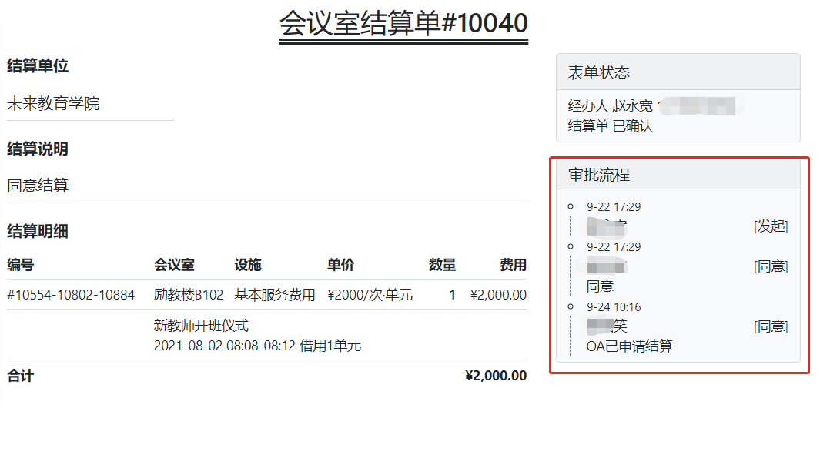

**校办要求**

珠海园区各单位邀请校外人员或单位面向园区师生举办的、教学计划之外的形势报告会、研讨会、讲座论坛等活动，以及校外单位租用珠海园区场所组织的报告、培训、宣讲、咨询、讲座等活动，请按学校要求在OA填写审批中心行政部表格《**境内讲座、论坛、活动、户外宣传品申请表**》。具体表格填写问题请联系新闻中心王薇老师，OA审批通过后请截图发给教务处，教务处按申请审批会议室。

**三、会议室借用确认**

借用单位按时使用收费会议室后14天内，借用人对借用进行确认。

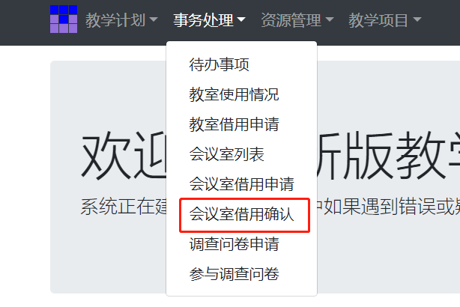

**四、会议室结算**

借用单位按时使用收费会议室后14天内，借用单位对使用收费会议室进行结算。**结算经办人**操作： 资源管理—教室借用结算-**-新建**— 选择结算项目— 填写结算说明 —保存 -–提交

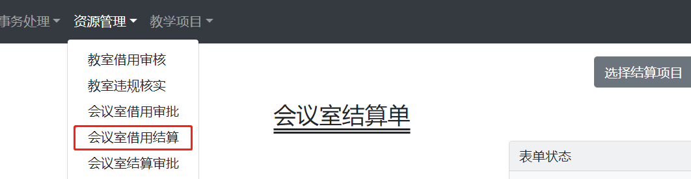





生成结算清单后，部门结算审核人进行审核，同时提交OA审批表。请注意审批流程是否已经送到给教务处！

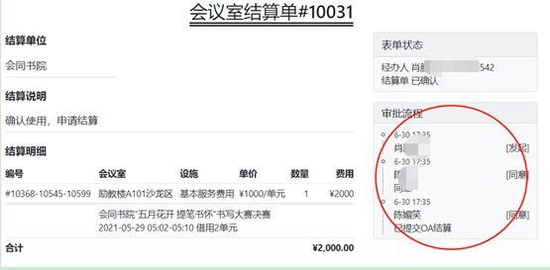

请务必在每次会议室使用后14天内完成结算，没按时缴费系统将自动暂停借用单位借用会议室权限。

培训项目教室租借算费：教务处与借用单位核对使用情况后，根据教室借用单计算费用，并把含结算费用的借用单发借用单位。多媒体教室按2.5元/座位数/单元（每两节课为一单元），例如100座教室，租用4节课，费用为2.5*2*100=500（元）。其他类型教室价格请咨询教务处。

**五、OA审批表操作：**

分校：审批中心-流程中心-教学部-租借教室和会议室审批表

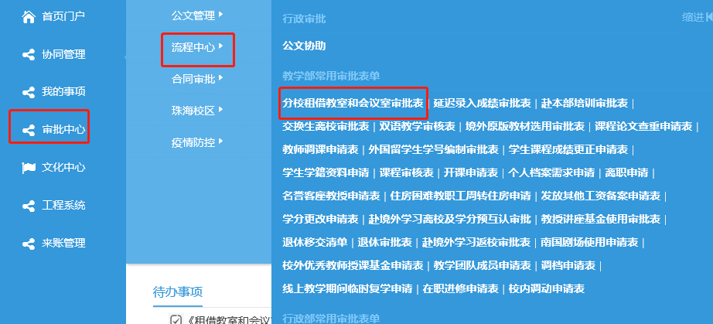

校区：审批中心-珠海校区-教务类-租借教室和会议室审批表

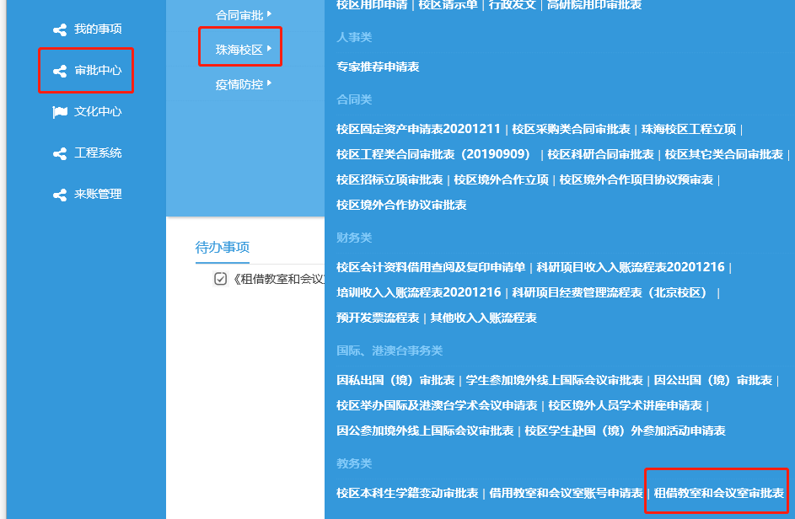

**六、**有关教室和会议室申请的疑问，请联系教务处陈老师，电话3683569。